PARCIAL 2DA FECHA 2024
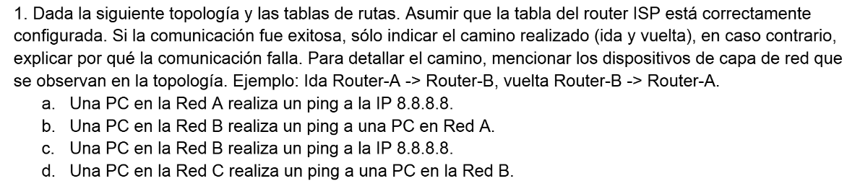
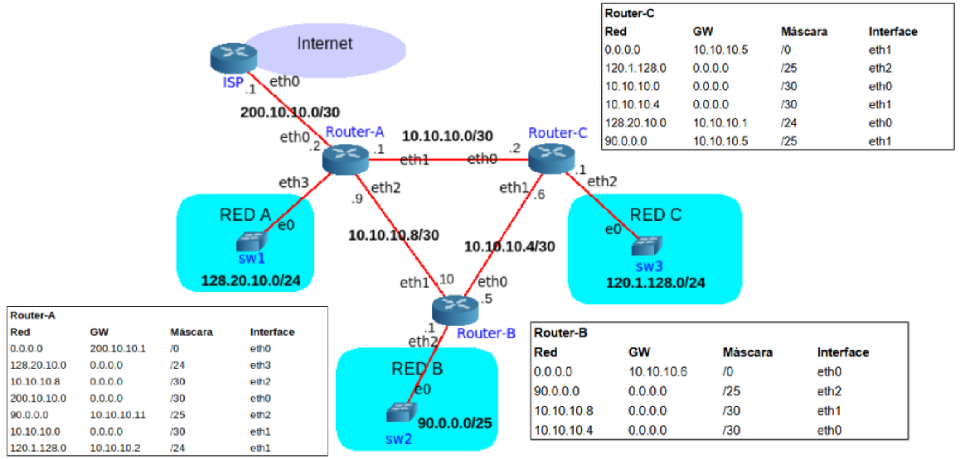

1)
A.

